Ein Bild, das Text, Screenshot, Computer, Software enthält.

CheckPriv S

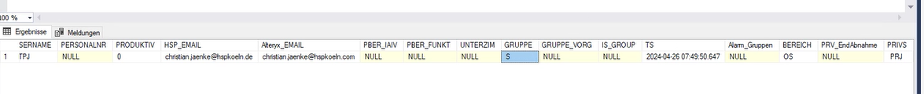

Ein Bild, das Text, Software, Reihe, Screenshot enthält.

Ein Bild, das Text, Elektronik, Screenshot, Software enthält.
